Fecha de Entrega: 17 de marzo de 2026

Objetivos de Aprendizaje
Al completar este laboratorio, el estudiante será capaz de:
- Explicar la fundamentación matemática de RSA: factorización de primos, aritmética modular y Teorema de Euler.
- Generar pares de claves RSA de longitud adecuada (2048/3072 bits) con pycryptodome.
- Implementar cifrado híbrido RSA-OAEP + AES-256-GCM para datos de tamaño arbitrario.
- Identificar vulnerabilidades derivadas del uso incorrecto de padding: PKCS#1 v1.5 vs OAEP.
- Analizar la presencia de RSA en protocolos reales: TLS 1.3, certificados X.509, SSH.
Entregables:
- Repositorio Git con el código fuente completo
- README.md actualizado que incluya:
  - Descripción del proyecto
  - Instrucciones de instalación y uso
  - Ejemplos de ejecución
  - Respuestas a las preguntas de análisis
- Implementación: Código en el lenguaje de su preferencia (puede usar Jupyter Notebook si elige Python)
Recursos Recomendados
- Documentación del módulo random o secrets en Python
- Presentaciones de clase https://locano-uvg.github.io/cifrados-26/
- pycryptodome: https://pycryptodome.readthedocs.io
- RFC 8017 — PKCS#1 v2.2 (OAEP): https://www.rfc-editor.org/rfc/rfc8017

Escenario:
Plataforma de Transferencia de Documentos Legales
Una firma de abogados necesita transferir documentos confidenciales entre sus oficinas de Guatemala City, Miami y Madrid. Los documentos contienen contratos, acuerdos de confidencialidad y datos personales.
El sistema debe garantizar:
- Solo el destinatario pueda leer el documento

Problemas:
- El sistema usa RSA como mecanismo de intercambio de clave, protegiendo una clave AES que cifra el documento real.
  - ¿Explique por qué no cifrar el documento directamente con RSA?

- Generación de Claves
Implementa la generación de claves RSA en el archivo generar_claves.py
- Genera un par de claves RSA de bits.
- Exporta ambas claves en formato PEM.
- Guardar:
  - private_key.pem (protegida con passphrase "lab04uvg")
  - public_key.pem

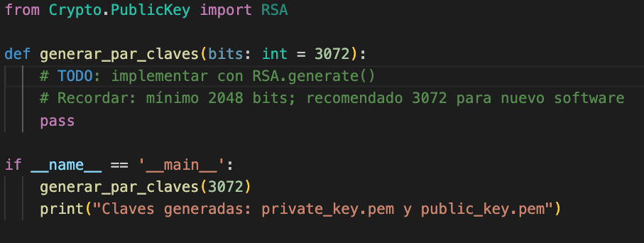

Después de implementar, respondan:
- ¿Qué información contiene un archivo .pem? Abre public_key.pem con un editor de texto y describe su estructura.

- Cifrado y Descifrado Directo con RSA-OAEP
  - Cifra 'mensaje' usando RSA-OAEP
  - Decifrar usando la clave privada RSA
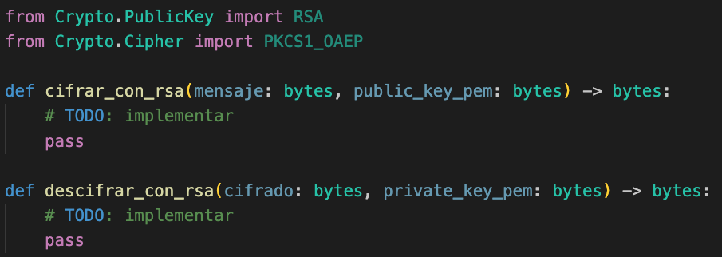
Después de implementar, respondan:
- ¿Porqué cifrar el mismo mensaje dos veces produce resultados distintos? Demuéstrenlo y expliquen que propiedad de OAEP lo cause

- Cifrado Híbrido RSA-OAEP + AES-GCM
  - Generar clave AES aleatoria de 256 bits
  - Cifrar el documento con AES-GCM
    - El resultado les dará nonce + tag + ciphertext
  - Cifrar la clave AES con la clave pública RSA usando PKCS1_OAEP

